Утвержден и введен в действие
Приказом Федерального
агентства по техническому
регулированию и метрологии
от 26 ноября 2015 г. N 1988-ст

НАЦИОНАЛЬНЫЙ СТАНДАРТ РОССИЙСКОЙ ФЕДЕРАЦИИ

АКУСТИКА

ЛАБОРАТОРНЫЙ МЕТОД ИЗМЕРЕНИЯ ШУМА
ОТ СЕТЕЙ ВНУТРЕННЕГО ВОДОСНАБЖЕНИЯ

Acoustics. Laboratory method of noise measurement
from water supply installations inside buildings

(ISO 3822-1:1999
Acoustics - Laboratory tests on noise emission
from appliances and equipment used in water supply
installations - Part 1: Method of measurement,
MOD)

ГОСТ Р 56771-2015
(ИСО 3822-1:1999)

ОКС 17.140.20
91.140.60

Дата введения
1 июня 2016 года

Предисловие

1 ПОДГОТОВЛЕН федеральным государственным бюджетным учреждением "Научно-исследовательский институт строительной физики Российской академии архитектуры и строительных наук" (НИИСФ РААСН) на основе собственного аутентичного перевода на русский язык международного стандарта, указанного в пункте 4
2 ВНЕСЕН Техническим комитетом по стандартизации ТК 465 "Строительство"
3 УТВЕРЖДЕН И ВВЕДЕН В ДЕЙСТВИЕ Приказом Федерального агентства по техническому регулированию и метрологии от 26 ноября 2015 г. N 1988-ст
4 Настоящий стандарт является модифицированным по отношению к международному стандарту ИСО 3822-1:1999 "Акустика. Лабораторные испытания для определения параметров излучения шума приборами и оборудованием, используемыми в системах водоснабжения. Часть 1. Метод измерений" (ISO 3822-1:1999 "Acoustics - Laboratory tests on noise emission from appliances and equipment used in water supply installations - Part 1: Method of measurement"), включая Изменение 1:2008 (Amd.1:2008), MOD путем внесения технических отклонений, объяснение которым приведено во введении к настоящему стандарту. При этом дополнительные слова и фразы, включенные в текст стандарта для учета потребностей национальной экономики Российской Федерации и особенностей российской национальной стандартизации, выделены курсивом.
Наименование настоящего стандарта изменено относительно наименования указанного международного стандарта для приведения в соответствие с ГОСТ Р 1.5 (пункт 3.5)
5 ВВЕДЕН ВПЕРВЫЕ

Правила применения настоящего стандарта установлены в ГОСТ Р 1.0-2012 (раздел 8). Информация об изменениях к настоящему стандарту публикуется в ежегодном (по состоянию на 1 января текущего года) информационном указателе "Национальные стандарты", а официальный текст изменений и поправок - в ежемесячном информационном указателе "Национальные стандарты". В случае пересмотра (замены) или отмены настоящего стандарта соответствующее уведомление будет опубликовано в ближайшем выпуске ежемесячного информационного указателя "Национальные стандарты". Соответствующая информация, уведомление и тексты размещаются также в информационной системе общего пользования - на официальном сайте Федерального агентства по техническому регулированию и метрологии в сети Интернет (www.gost.ru)

Введение

Шум, создаваемый установками водоснабжения, может приводить к дискомфорту в смежных помещениях, например в жилых зданиях, больницах и гостиницах, особенно в ночное время. Этот шум излучает в основном оборудование. Стандартизованные измерения такого шума необходимы для сравнения шума изделий, изготовленных в разных странах.
Настоящий стандарт описывает метод измерения, дающий сравнимые результаты, полученные при лабораторных измерениях.
Невозможно описать подробно, каким образом данный водопроводный кран давал бы одинаковый результат в разных лабораториях. Поэтому в настоящем стандарте использован принцип сопоставления результатов с шумом некоторого образцового устройства. Эта процедура может рассматриваться как своего рода калибровка испытательной установки. В настоящем стандарте подробно описано образцовое устройство шума и указаны основные элементы лабораторной установки водоснабжения.
Описанные в настоящем стандарте условия испытаний представляют стандартные нормальные условия, существенные для сравнения результатов испытаний в различных лабораториях.
Описания условий монтажа и режимов работы для тестирования различных типов устройств систем водоснабжения приведены в стандартах (испытательных кодах) на конкретные виды оборудования систем водоснабжения.
Настоящий стандарт имеет следующие отличия от примененного в нем международного стандарта ИСО 3822-1:1999 и ИСО 3822-1/Изменение 1:
- в соответствии с требованиями ГОСТ Р 1.5 (пункт 4.3.3) ссылка на европейские стандарты ЕН 60651 и ЕН 61260 заменена ссылкой на межгосударственный стандарт ГОСТ 17187 и национальный стандарт ГОСТ Р 8.714, действующие в Российской Федерации;
- раздел 2 и текст стандарта дополнены ссылками на ГОСТ 30691, устанавливающими понятие шумовой характеристики стационарного оборудования и вводящими перечень шумовых характеристик, подлежащих заявлению, и ГОСТ Р 54500.3, устанавливающими требования к неопределенности измерения;
- из раздела 2 в структурный элемент "Библиография" перенесены международные стандарты ИСО 7-1, ИСО 49, ИСО 65 и европейские стандарты ЕН ИСО 3822-2, ЕН ИСО 3822-3, ЕН ИСО 3822-4, не введенные в Российской Федерации;
- в соответствии с ГОСТ 1.5 (подпункт 3.9.4, подпункт 4.14.1) определения в 3.1 и 3.4 даны в одно предложение, вся уточняющая информация приведена в виде примечаний; сноска к пункту 3.3 дана в тексте пункта в скобках после единицы давления в системе СИ;
- в соответствии с ГОСТ 17187 (пункт 3.5, примечание 3) для наименования частотно корректированного по A уровня звука использован термин "уровень звука A", для обозначения этой характеристики и ее единиц измерения использованы принятые в национальных и межгосударственных стандартах индекс A и единицы дБА; так как в качестве шумовой характеристики устройств систем водоснабжения принят уровень звука A шума, излучаемого устройством в безграничное пространство, в качестве термина, характеризующего эту величину, в соответствии с перечнем, установленным ГОСТ 30691, принят термин "уровень звука A излучения устройства";
- номера рисунков 4 и 5 приведены в соответствие с порядком ссылок на них в тексте стандарта;
- временная характеристика шумомера "F" в 6.1 заменена на характеристику "S", так как именно эта характеристика используется для измерения шума в помещениях жилых и общественных зданий в соответствии с ГОСТ 23337;
- требование о необходимости при испытаниях устройств с двумя входами подставлять в расчетные формулы (1) - (3) средние из двух значений октавных уровней звукового давления и уровней звука A, измеренных для двух положений ОУШ на концах двойникового выхода, как общее перенесено из 8.2 в 8.1;
- ввиду наличия в настоящее время на российском рынке широкого ассортимента малогабаритных цифровых шумомеров-анализаторов, допускающих параллельное измерение уровней звукового давления в октавных полосах частот, имеющих сопоставимые и более низкие цены по сравнению с аналоговыми измерителями шума, позволяющими выполнять лишь последовательное измерение спектральных характеристик, исключен как неактуальный 8.2.1, касающийся последовательных измерений в октавных полосах и содержащий замечания об их трудоемкости;
- протокол испытаний (раздел 10) дополнен значениями октавных уровней звукового давления в октавных полосах со среднегеометрическими значениями от 125 до 4000 Гц;
- исключено справочное приложение B, т.к. описанная в нем процедура проведений измерений с применением третьоктавных фильтров увеличивает трудоемкость испытаний, не повышая при этом точности результатов; она не обоснована также спецификой шума испытуемых устройств, например его тональным характером. Замечание о возможности замены в цифровых приборах компенсационного фильтра соответствующими числовыми коррекциями в октавных полосах частот дано в виде примечания в 8.2;
- стандарт дополнен приложением D, введенным ИСО 3822-1:1999/Изменение 1:2008;
- кроме того, внесены незначительные изменения путем замены отдельных слов и добавления фраз, более точно раскрывающих смысл отдельных положений стандарта.
Указанные изменения выделены в тексте курсивом.

1. Область применения

Настоящий стандарт устанавливает лабораторный метод измерения шума излучения, возникающего при прохождении потока воды через устройства и оборудование, используемые в установках водоснабжения.
Предметом рассмотрения являются водоотводящие краны, входящие в сеть клапаны и специальное оборудование, например для понижения давления и подогрева воды, далее - устройства).
Устанавливаемый метод позволяет получать сопоставимые результаты измерений, выполненных в различных лабораториях.

2. Нормативные ссылки

В настоящем стандарте использованы нормативные ссылки на следующие стандарты:
ГОСТ 17187-2010 (IEC 61672-1:2002) Шумомеры. Часть 1. Технические требования
ГОСТ 30691-2001 (ИСО 4871-96) Шум машин. Заявления и контроль шумовых характеристик
ГОСТ Р 54500.3-2011/Руководство ИСО/МЭК 98-3:2008 Неопределенность измерения. Часть 3. Руководство по выражению неопределенности измерения
ГОСТ Р 8.714-2010 (МЭК 61260:1995) Государственная система обеспечения единства измерений. Фильтры полосовые октавные и на доли октавы. Технические требования и методы испытаний
Примечание - При пользовании настоящим стандартом целесообразно проверить действие ссылочных стандартов (сводов правил и/или классификаторов) в информационной системе общего пользования - на официальном сайте Федерального агентства по техническому регулированию и метрологии в сети Интернет или по ежегодному информационному указателю "Национальные стандарты", который опубликован по состоянию на 1 января текущего года, и по выпускам ежемесячного информационного указателя "Национальные стандарты" за текущий год. Если заменен ссылочный стандарт, на который дана недатированная ссылка, то рекомендуется использовать действующую версию этого документа с учетом всех внесенных в данную версию изменений. Если заменен ссылочный стандарт, на который дана датированная ссылка, то рекомендуется использовать версию этого стандарта с указанным выше годом утверждения (принятия). Если после утверждения настоящего стандарта в ссылочный стандарт, на который дана датированная ссылка, внесено изменение, затрагивающее положение, на которое дана ссылка, то это положение рекомендуется применять без учета данного изменения. Если ссылочный стандарт отменен без замены, то положение, в котором дана ссылка на него, рекомендуется применять в части, не затрагивающей эту ссылку.

3. Термины и определения

В настоящем стандарте применены следующие термины с соответствующими определениями.
3.1 октавный уровень звукового давления (octave band sound pressure level), дБ: Уровень звукового давления в полосе частот шириной в одну октаву.
Примечание - Октавные уровни звукового давления и их разности обозначены индексом n.

3.2 уровень звука A (A-weighted sound pressure level), дБА: Уровень звукового давления, корректированный в соответствии с частотной коррекцией A согласно ГОСТ 17187.
3.3 октавный уровень звукового давления излучения устройства L_{apn} (appliance sound pressure level for octave bands), дБ: Величина, определяемая по формуле

L_{apn} = L_{n} - (L_{sn} - L_{srn}), (1)

где L_{n} - средний октавный уровень звукового давления в n-й октавной полосе в испытательном помещении для шума, создаваемого испытуемым устройством при заданных условиях испытания;
L_{sn} - соответствующий октавный уровень звукового давления в испытательном помещении для шума, создаваемого образцовым устройством шума (ОУШ) при давлении потока 0,3 МПа (3 бар) (см. раздел 7);
L_{srn} - эталонное значение октавного уровня звукового давления в n-й октавной полосе для ОУШ при давлении потока 0,3 МПа (принимают по таблице 1).
3.4 уровень звука A излучения устройства L_{Aap} (appliance sound pressure level), дБА: Уровень звука A, являющийся типовым значением для шума излучения устройства (шумовая характеристика устройства по ГОСТ 30691).
Примечания
1 Уровень звука A излучения устройства определяют по формуле

(2)

где n = 1, 2, ..., 6 - порядковый номер октавной полосы в диапазоне со среднегеометрическими частотами от 125 до 4000 Гц;
A_{n} - значения частотной коррекции A, дБ, по ГОСТ 17187 для шести среднегеометрических частот октавных полос в диапазоне от 125 до 4000 Гц.
Если разность уровней звукового давления (L_{sn} - L_{srn}) в октавных полосах со среднегеометрическими частотами от 125 до 4000 Гц постоянна в пределах не более +/- 2 дБ (см. раздел 8), уровень звука A излучения устройства может быть получен непосредственно из значений уровней звука A по формуле

L_{Aap} = L_{A} - (L_{As} - L_{Asr}), (3)

где L_{A} - средний уровень звука A, дБА, в испытательном помещении для шума, создаваемого испытуемым устройством при заданных условиях испытания;
L_{As} - средний уровень звука A, дБА, в испытательном помещении для шума, создаваемого ОУШ при давлении потока 0,3 МПа;
L_{Asr} - эталонное значение уровня звука A, дБА, для ОУШ при давлении потока 0,3 МПа (см. раздел 7).
2 Уровень звука A излучения устройства округляют до ближайшего целого децибела.

4. Сущность метода

Испытуемое устройство устанавливают в конце подающего воду трубопровода, испытательного трубопровода, закрепленного на стене (далее - испытательная стена) помещения (далее - испытательное помещение).
Звук, генерируемый устройством, передается через испытательную трубу испытательной стене. Измеряют воздушный шум, излучаемый испытательной стеной в испытательное помещение.
Для получения сопоставимых результатов измерений в разных лабораториях шум, создаваемый испытуемым устройством, сравнивают с шумом, создаваемым ОУШ.

5. Испытательная установка

Пример испытательной установки приведен на рисунке 1.

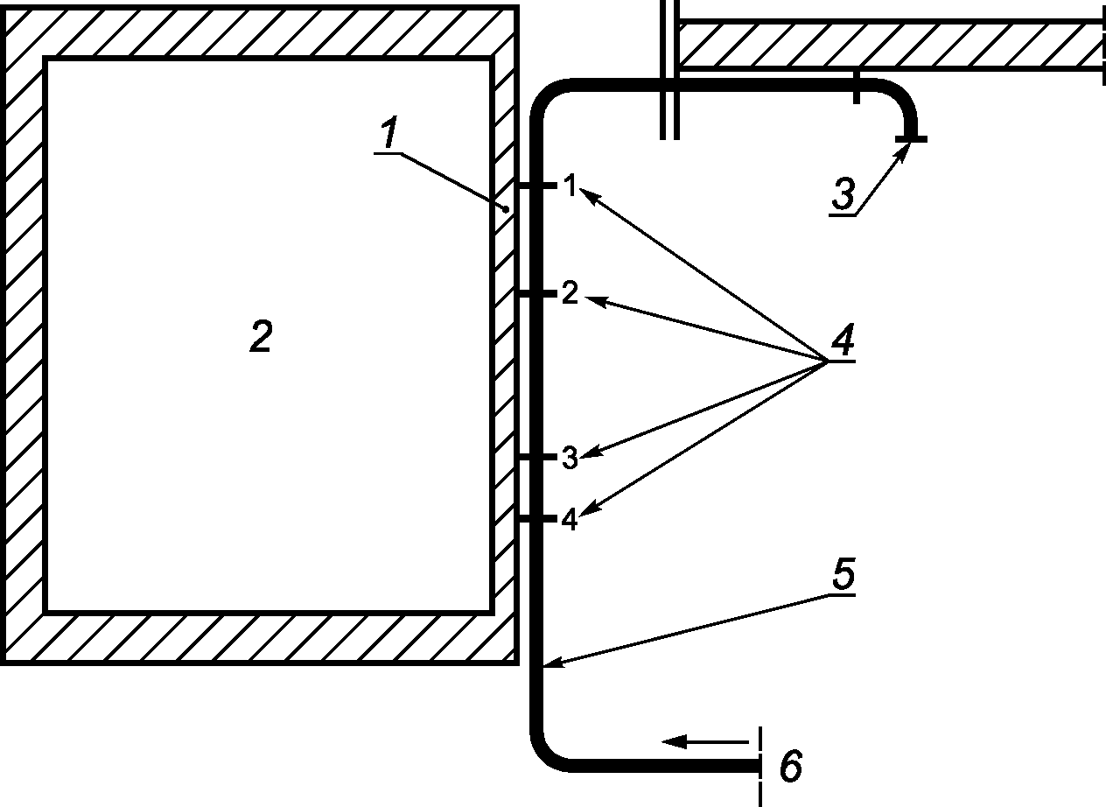

1 - испытательная стена; 2 - испытательное помещение;
3 - место присоединения устройств; 4 - места крепления
испытательного трубопровода; 5 - испытательный
трубопровод; 6 - от системы водоснабжения

Рисунок 1 - Пример испытательной установки

5.1. Испытательное помещение
Испытательное помещение должно иметь объем по меньшей мере 30 м³. Для новых лабораторий рекомендуется объем около 50 м³.
Расстояние между двумя противоположными стенами испытательного помещения не должно быть менее 2,3 м.
Время реверберации в испытательном помещении должно быть в интервале от 1 до 5 с в октавных полосах со среднегеометрическими частотами от 125 до 2000 Гц.
Звуковое поле в испытательном помещении должно быть диффузным, насколько это возможно.

5.2. Коррекция на фоновый шум
Измерения уровней фонового шума (шума помех) следует выполнять для исключения влияния на измерения в испытательном помещении шума сторонних источников, расположенных вне испытательного помещения, электрического шума измерительной аппаратуры или структурного шума, создаваемого неиспытуемым устройством. Уровень фонового шума должен быть не менее чем на 6 дБ (предпочтительно более чем на 15 дБ) ниже уровня суммарного шума, регистрируемого при совместном действии испытуемого устройства и источников фонового шума.
Если разность уровней суммарного и фонового шума меньше 15 дБ и более 6 дБ, выполняют коррекцию на фоновый шум посредством вычисления уровня L собственного шума испытуемого устройства по формуле

(4)

где L_{sb} - уровень суммарного шума, дБ, регистрируемый в испытательном помещении при совместном действии испытуемого устройства и источников фонового шума;
L_{b} - уровень фонового шума, дБ.
Если разность указанных уровней меньше или равна 6 дБ в любой полосе частот, используют коррекцию 1,3 дБ, соответствующую разности 6 дБ, и уровень собственного шума испытуемого устройства вычисляют как разность L = L_{sb} - 1,3. В этом случае значение L_{Aap} должно быть приведено в протоколе испытаний так, чтобы было явно видно, что это значение является верхним пределом измерения.

5.3. Испытательная стена
Испытательная стена должна иметь площадь от 8 до 12 м². Она должна быть монолитной стеной кирпичной кладки или литого бетона с поверхностной массой между 100 и 250 кг/м².

5.4. Испытательный трубопровод
Испытательный трубопровод должен быть изготовлен из оцинкованной стальной трубы средней серии в соответствии с требованиями [1] с внутренним диаметром 25 мм (1 дюйм).
Испытательный трубопровод должен быть прикреплен к испытательной стене снаружи испытательного помещения. Он должен быть установлен жестко и надежно, примерно в середине стены, по прямой линии посредством четырех кронштейнов, расположенных неравномерно приблизительно вдоль всей длины стены (см. рисунок 1). Трубопровод должен быть жестко (без изоляции) зажат в скобах. Кронштейны должны быть выполнены в соответствии с рисунком 2. Не должно быть никаких других связей между испытательным трубопроводом и испытательной стеной. Испытательный трубопровод должен быть доступен для периодической проверки качества монтажа.

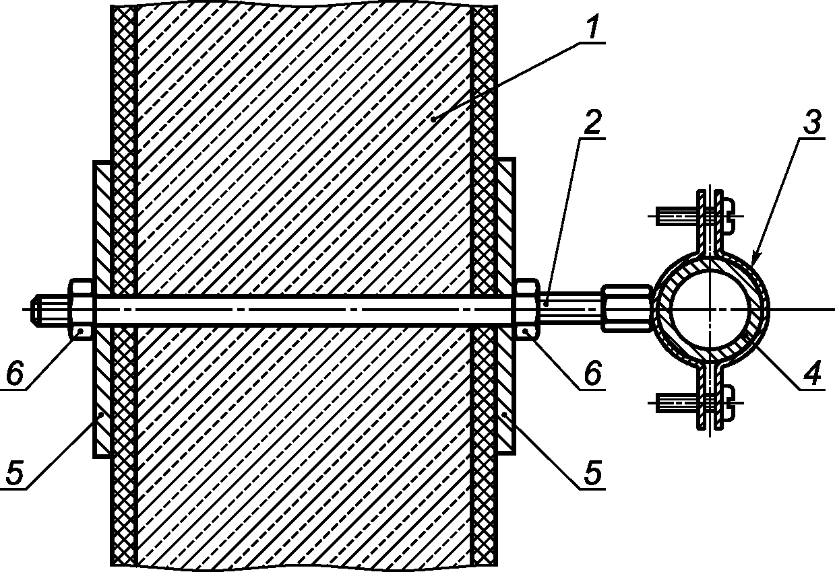

1 - испытательная стена; 2 - металлическая шпилька М10;
3 - металлический хомут со сварочной гайкой, оцинкованный,
без изоляции; 4 - испытательный трубопровод; 5 - стальная
пластина толщиной (6 +/- 1) мм, площадью (100 +/- 20) см²;
6 - гайка М10

Рисунок 2 - Кронштейн для монтажа испытательного
трубопровода на испытательной стене

Должна быть обеспечена возможность слива испытательного трубопровода во всех высоких точках, например с помощью сливных кранов. Рекомендуется установка испытательного трубопровода с небольшим наклоном в направлении потока.
Испытательный трубопровод должен иметь двойниковый выход для присоединения устройств с двумя входами. На нижнем конце каждой ветви двойникового выхода должны быть предусмотрены оцинкованная (покрытая погружением в горячий цинк) муфта с конусным гнездом типа U11-1 [2]. В непосредственной близости от каждой муфты должен быть предусмотрен полнопроходный с рабочим ходом в четверть оборота сферический пробковый кран номинального диаметра 25 мм, так чтобы испытательный трубопровод мог находиться под давлением в любое время, даже при замене испытуемого устройства или при присоединении ОУШ. Муфты U11-1 рассматриваются как концы испытательного трубопровода. Длина испытательного трубопровода между этими муфтами и первым креплением его к испытательной стене (см. рисунок 1) должна составлять от 2 до 10 м.
Двойниковый выход должен быть выполнен в соответствии с рисунком 3. Следует использовать только оцинкованные соединения, соответствующие [2]. Прямые участки двух главных ветвей должны быть из оцинкованной стальной трубы средней серии по [1] с номинальным диаметром проходного сечения 25 мм (1 дюйм). Они должны быть приспособлены для организации потока либо вертикально вверх, либо вертикально вниз. Выше по течению после разветвления двойникового выхода должен быть предусмотрен тройник для присоединения манометра (см. рисунок 3). Чувствительный прибор для измерения давления должен быть присоединен к полудюймовому выходу тройника 9 (см. рисунок 3) напрямую, без дополнительного промежуточного объема. Собранный двойниковый выход должен быть жестко закреплен четырьмя кронштейнами к тяжелой (не испытательной) стене, которая должна иметь поверхностную массу не менее 200 кг/м² и размеры не менее 1,5 x 1,8 м. Она должна быть акустически изолирована от других структур, чтобы исключить передачу структурного шума.

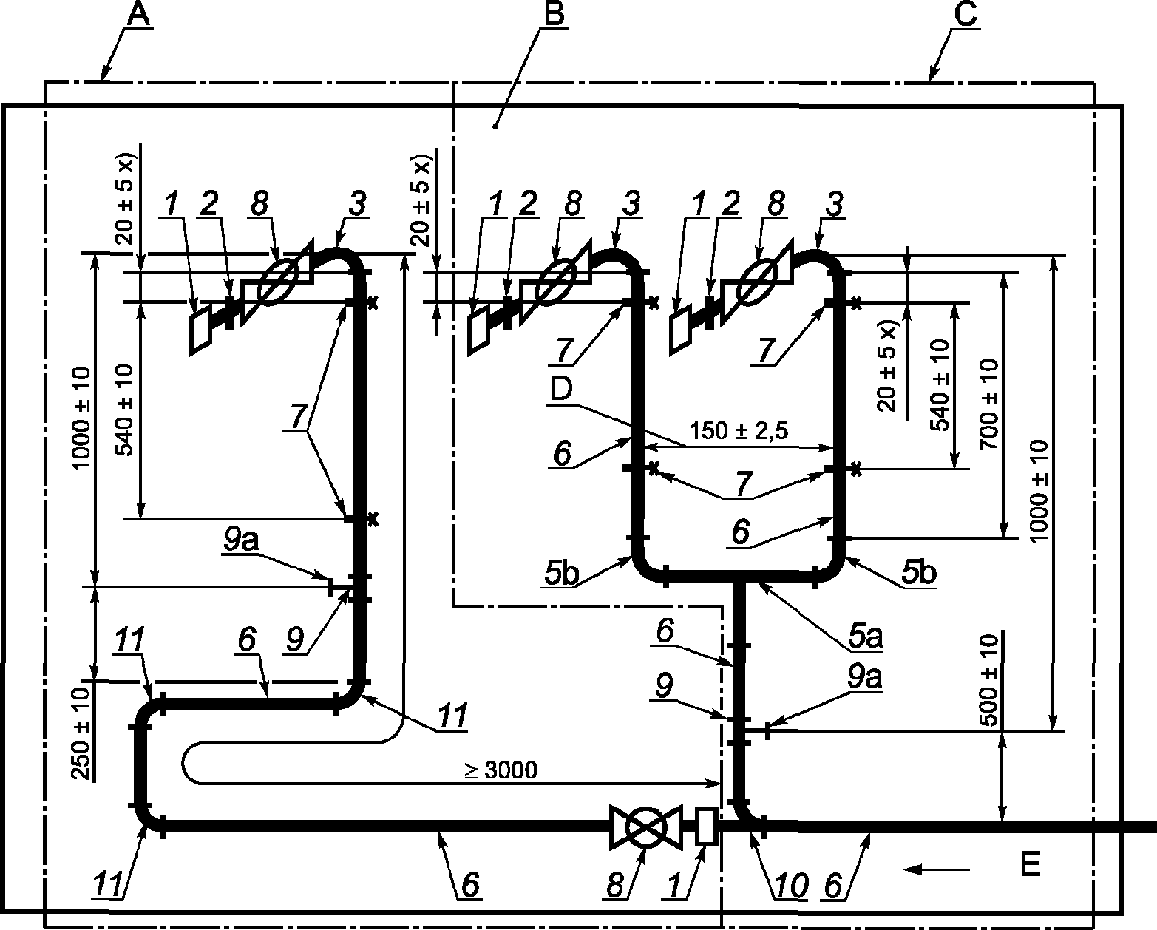

A - устройство соединения для контроля ОУШ; B - стена
для монтажа двойникового выхода; C - двойниковый выход;
D - расстояние между средними линиями трубопровода;
E - от испытательной стены; x) расстояние между
кронштейном и коленчатым патрубком G4

Рисунок 3a) - Двойниковый выход и устройство
соединения для контроля ОУШ

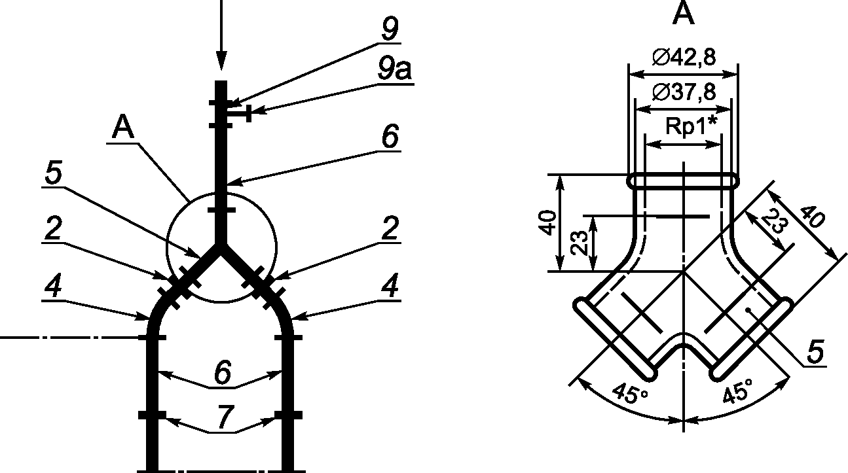

Оцинкованные соединения согласно [2]:
1 - муфта с конусным гнездом 1, U11; 2 - двойной
шестигранный ниппель 1, N 8; 3 - коленчатый патрубок 1, G4;
4 - коленчатый патрубок 1, G1/45°; 5a - тройник 1, B1;
5b - колено 1, A4; 5 - оцинкованное Y-образной формы
разветвление 1, 2 x 45° (рисунок 3a); 6 - оцинкованная
стальная труба, средняя серия, DN25 [1]; 7 - жесткие
металлические скобы; 8 - полнопроходный с рабочим ходом
в четверть оборота сферический пробковый кран;
9a - соединение для манометра; 9 - тройник 1 x 1/2, B1,
снижаемое ветвление; 10 - отводной тройник 1, E1;
11 - коленчатый патрубок 1, G1

Рисунок 3b) - Альтернативный вариант (не предпочтителен)

Уровни звука A ОУШ (см. раздел 7), измеренные у двойникового входа, должны различаться не более чем на 1 дБА, а октавные уровни звукового давления - не более чем на 2 дБ.

5.5. Присоединение устройств
Особенности присоединения устройств различного типа рассмотрены в европейских стандартах [4] - [6].
Приборы для измерения параметров потока не следует размещать ни между испытуемым устройством и частью испытательного трубопровода, смонтированного на испытательной стене, ни на испытательной стене или любой другой стене испытательного помещения.

5.6. Система подачи воды
Система подачи воды должна быть организована таким образом, чтобы обеспечить проведение испытаний в пределах диапазона давлений и расходов потока, используемых испытуемыми устройствами.
Примечание - Как правило, для водопроводных кранов, используемых в жилых помещениях, достаточны следующие диапазоны:
- давление потока - до 0,5 МПа;
- расход потока - до 2 л/с.

Для испытания регуляторов давления рекомендуется диапазон давлений потока до 1 МПа.
Собственные шумы системы подачи воды должны быть изолированы от испытательного трубопровода и испытательного помещения, при необходимости, с помощью глушителей. Должно быть обеспечено бесшумное истечение воды во время испытаний. Температура воды не должна превышать 25 °C.

5.7. Стабилизация и проверка испытательной установки
Перед началом измерений с ОУШ или испытуемым устройством испытательная установка должна быть стабилизирована посредством тщательного пропуска через нее воды.
Примечание - Процедура стабилизации рассмотрена в приложении A.

Для регулярного контроля испытательной установки рекомендуется проверка выполнения требований раздела 7 к ОУШ, как показано на рисунке 3.

5.8. Измерение собственного шума испытательной установки
Следует измерить собственный шум испытательной установки (системы подачи воды, испытательного трубопровода, участка присоединения устройств). Для этой цели участок присоединения устройств должен быть снабжен малошумным выходом воды. Испытания должны быть проведены при различных расходах потока воды.
Уровень звукового давления собственного шума испытательной установки должен быть значительно ниже (не менее чем на 10 дБ) уровня звукового давления испытуемого устройства.

6. Измерительная аппаратура

6.1. Шумомер и фильтры
Следует использовать шумомеры 1-го класса по ГОСТ 17187, рекомендуется временная характеристика "S".
Допускается использовать альтернативную измерительную аппаратуру, включающую, например, регистратор уровня, при условии, что ее сквозная электроакустическая характеристика соответствует требованиям к шумомерам 1-го класса по ГОСТ 17187.
Используемые октавные полосовые фильтры должны соответствовать требованиям ГОСТ Р 8.714.

6.2. Гидравлические измерительные приборы
Прибор для измерения давления потока должен позволять считывать показания с точностью +/- 1%.
Расход потока следует определять с точностью +/- 2%.
Примечание - Так как точность расходомера существенно зависит от установки, ее следует проверять на месте.

7. Образцовое устройство шума

Шум, создаваемый испытуемым устройством, зависит от физических свойств испытательной установки.
Чтобы сделать возможным сравнение результатов, полученных в различных лабораториях, необходимо в каждой лаборатории измерять также шум, создаваемый ОУШ. ОУШ устанавливают в конце испытательного трубопровода вместо испытуемого устройства с помощью соединительного приспособления, показанного на рисунке 4.

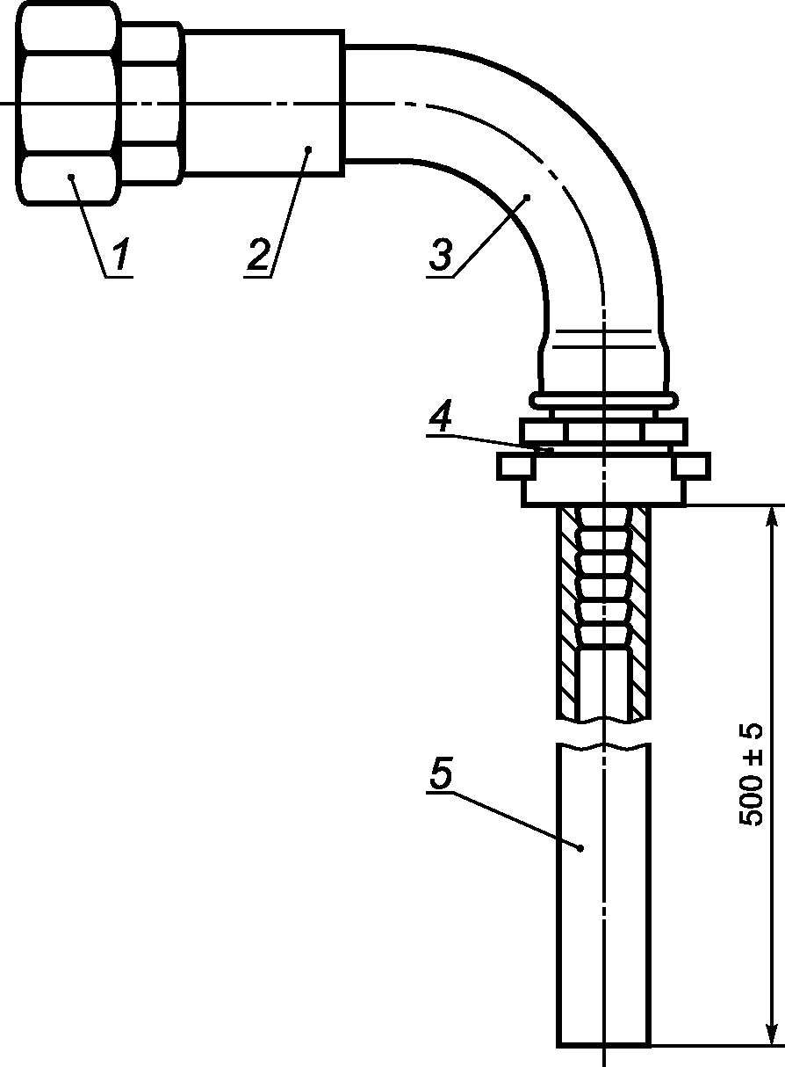

1 - оцинкованная соединительная муфта с конусным гнездом
типа U11-1 [2]; 2 - собранное в соответствии с рисунком 5
ОУШ; 3 - оцинкованный коленчатый патрубок G4-3/4 [2]
с двусторонней внутренней и односторонней наружной резьбой;
4 - соединительная муфта R 3/4, с резьбой по [3],
с латунной хвостовой частью для гибкого рукава внутренним
диаметром 13 мм; 5 - гибкий рукав внутренним диаметром
(13 +/- 0,5) мм и толщиной стенки (3 +/- 0,3) мм

Рисунок 4 - Приспособление для присоединения ОУШ

ОУШ должно быть изготовлено из латуни в соответствии с рисунком 5. Отверстия должны иметь острые края без заусенцев. Чистота конечных участков всех поверхностей должна быть 0,4.

размеры в миллиметрах

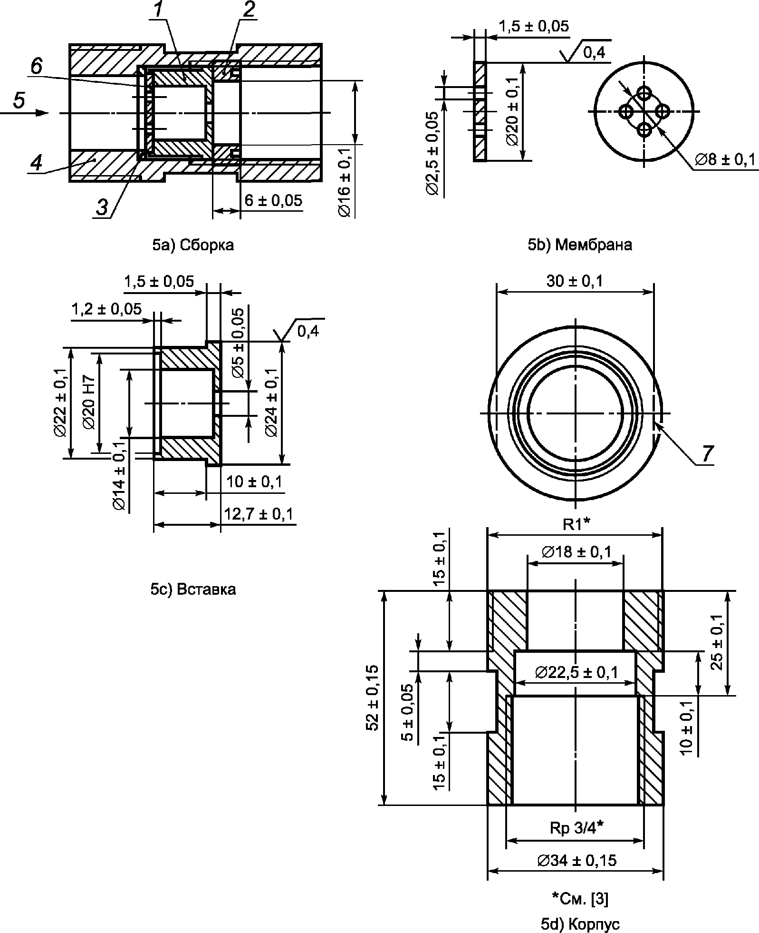

1 - вставка; 2 - кольцо с резьбой; 3 - уплотнительная
шайба; 4 - корпус; 5 - направление потока; 6 - мембрана;
7 - два или шесть (в случае шестигранника) плоских срезов

Рисунок 5 - Образцовое устройство шума

Для корректной работы ОУШ на конец муфты трубопровода (4 на рисунке 4) должен быть натянут прямой гибкий рукав (5 на рисунке 4). Этот рукав должен иметь длину (500 +/- 5) мм, внутренний диаметр (13 +/- 0,5) мм и толщину стенки (3 +/- 0,3) мм.
Примечание - Следует принять меры для предохранения ОУШ от коррозии и посторонних предметов.

Эталонные значения октавных уровней звукового давления L_{srn} при давлении потока 0,3 МПа приведены в таблице 1.

Таблица 1

Эталонные значения октавных уровней звукового давления
L_{srn} шума, создаваемого ОУШ при давлении потока 0,3 МПа

Среднегеометрическая частота октавной полосы, Гц | Эталонное значение октавного уровня звукового L_{srn}, дБ
125 | 35
250 | 39
500 | 42
1000 | 42
2000 | 37
4000 | 25

Уровень звука A L_{Asr} шума, создаваемого ОУШ при давлении потока 0,3 МПа, равен 45 дБА.

8. Проведение испытаний

Условия испытаний, заданные в испытательных кодах по шуму на конкретные виды оборудования сетей внутреннего водоснабжения, должны быть применены к трем образцам испытуемого устройства. Отбор образцов из партии изделий аналогичной конструкции следует проводить в соответствии с приложением C.

8.1. Общие положения
Так как воздух, содержащийся в испытательной установке даже в небольших количествах, значительно влияет на результаты испытаний, необходимо тщательно удалить воздух из всех частей испытательной установки до и, при необходимости, во время испытаний. Особенно важно тщательно удалить воздух из неиспользуемой ветви двойникового выхода при испытании устройств только с одним входом (процедура удаления воздуха описана в приложении A).
Для повышения точности измерений может потребоваться более чем одно положение микрофона. Необходимость в этом может быть установлена с помощью предварительных измерений в испытательном помещении. Микрофон должен быть удален на расстояние не менее 1 м от ограждающих поверхностей помещения.
При испытаниях устройств с двумя входами следует подставлять в расчетные формулы (1) - (3) средние из двух значений октавных уровней звукового давления и уровней звука A, измеренные для двух положений ОУШ на концах двойникового выхода.

8.2. Определение уровня звука A излучения устройства L_{Aap}
Как указано в 3.4, L_{Aap} может быть определено из измерений средних уровней звука A L_{A} и L_{As} с использованием формулы (3), если разность октавных уровней звукового давления (L_{sn} - L_{srn}), полученная для данной испытательной установки, постоянна с точностью +/- 2 дБ для всех октавных полос со среднегеометрическими частотами от 125 до 4000 Гц.
Для испытательных установок, для которых указанное условие не выполняется, следует измерять средние октавные уровни звукового давления L_{n} и L_{sn} на среднегеометрических частотах октавных полос от 125 до 4000 Гц и L_{Aap} рассчитывать с помощью формулы (2).
В качестве альтернативы измерения можно выполнять с использованием регулируемого компенсационного фильтра (октавный суммирующий фильтр). Подключенный к измерителю уровня звукового давления фильтр должен быть отрегулирован так, чтобы разность (L_{sn} - L_{srn}) поддерживалась постоянной с точностью +/- 1 дБ в октавных полосах со среднегеометрическими частотами от 125 до 4000 Гц. В этом случае L_{Aap} определяют, используя измеренные значения L_{A} и L_{As} по формуле (3).
Упрощение измерений может быть достигнуто путем регулировки компенсационного фильтра так, чтобы разность (L_{sn} - L_{srn}) равнялась нулю с точностью +/- 1 дБ в октавных полосах со среднегеометрическими частотами от 125 до 4000 Гц, приводя к уровню звука A для шума, создаваемого ОУШ: L_{As} = 45 дБА. В этом случае уровень звука A L_{A}, создаваемый испытуемым устройством, является уровнем звука A излучения устройства L_{Aap}.
Примечание - В цифровых измерительных приборах функция компенсационного фильтра может быть заменена соответствующими числовыми коррекциями в октавных полосах со среднегеометрическими частотами от 125 до 4000 Гц, устанавливаемыми до или во время испытаний. Обработка данных в соответствии с формулой (2) тогда непосредственно дает окончательный результат L_{Aap}.

9. Представление результатов

При условии, что акустические свойства испытательного помещения остаются неизменными в течение периода измерений с ОУШ и испытуемым устройством, шум, излучаемый испытуемым устройством, следует представлять в виде уровня звука A излучения L_{Aap} согласно определению 3.4.
Значение уровня звука A излучения L_{Aap}, используемое в качестве окончательного результата испытаний, определяется следующим образом:
- для каждого образца должно быть установлено наибольшее значение L_{Aap} из значений, полученных для испытанных режимов работы. Найденные наибольшие значения L_{Aap} для трех испытанных образцов должны быть усреднены арифметически. Если наибольшие значения L_{Aap} для каждого отдельного образца отличаются от рассчитанного среднего значения не более чем на 3 дБА, это среднее значение следует использовать в качестве окончательного результата испытаний. Если отклонение оказывается более 3 дБА, в качестве окончательного результата следует использовать наибольшее значение L_{Aap} самого шумного образца.

10. Протокол испытаний

Протокол испытаний должен содержать следующую информацию:
a) дату проведения испытаний;
b) наименование и адрес организации, проводившей измерения;
c) объем испытательного помещения;
d) время реверберации испытательного помещения в октавных полосах со среднегеометрическими частотами от 125 до 4000 Гц;
e) размер, поверхностную массу и тип испытательной стены;
f) примененный метод испытаний по 8.2;
g) достаточные для идентификации параметры испытуемого устройства и способ присоединения к испытательному трубопроводу;
h) значения октавных уровней звукового давления в октавных полосах со среднегеометрическими частотами от 125 до 4000 Гц (если были измерены) и значения уровня звука A излучения L_{Aap} для всех испытанных режимов работы для каждого из трех образцов испытанного устройства. Значение L_{Aap} принятое за окончательный результат испытаний в соответствии с разделом 9;
i) ссылка на настоящий стандарт.
Для построения диаграмм применяют следующие правила:
- 10 дБ =~ 20 мм;
- 10:1 =~ 50 мм для логарифмической шкалы;
- 1 октавная полоса =~ 15 мм.

Приложение A
(справочное)

УДАЛЕНИЕ ВОЗДУХА ИЗ СИСТЕМЫ ТРУБОПРОВОДОВ
(ИСПЫТАТЕЛЬНОГО ТРУБОПРОВОДА, ДВОЙНИКОВОГО ВЫХОДА И ПР.)

A.1 Измерение с ОУШ
- Навернуть приспособление для присоединения ОУШ, показанное на рисунке 4, на резьбу муфты U11 в конце правой ветви двойникового выхода;
- вручную затянуть соединительную гайку;
- установить давление воды приблизительно 0,3 МПа;
- медленно и постепенно открывать шаровой кран в левой ветви так, чтобы вода вытекала;
- медленно полностью открыть шаровой кран в правой ветви;
- ослабить правую соединительную гайку при открытом шаровом кране так, чтобы вода могла вытекать (если необходимо, обернуть муфту, например тряпкой, для предотвращения разбрызгивания), одновременно поворачивая и ударяя по частям соединения;
- затянуть правую соединительную гайку, закрыть шаровой кран в левой ветви;
- поднять давление воды по меньшей мере до 0,5 МПа;
- прерывисто и неоднократно открывать и закрывать шаровой кран в правой ветви;
- удалить воздух из всех высоких точек испытательного трубопровода;
- установить давление потока воды на 0,3 МПа;
- измерить несколько раз значения L_{sn} шума ОУШ, присоединенного к правой части ветви, и убедиться в повторяемости результатов;
- если значения L_{sn} не повторяются, повторять описанную процедуру до тех пор, пока не будет достигнута повторяемость результатов измерений;
- отсоединить приспособление для присоединения ОУШ и навернуть его на резьбу муфты U11 в конце левой ветви двойникового выхода, вручную затянуть соединительную гайку;
- повторить аналогичную процедуру для ОУШ на левой ветви.
A.2 Измерения с испытуемым устройством
- Присоединить испытуемое устройство к полумуфте (муфтам) U11-1 с двусторонней внутренней резьбой;
- навернуть устройство/муфты на резьбу муфты (муфт) U11 на конце двойникового выхода, вручную затянуть соединительную гайку (гайки);
- выставить устройство так, чтобы оно устанавливалось без усилий и с любыми соединениями типа "муфта" на самом устройстве затягивалось только вручную;
- убедиться, что все элементы управления потоком и развязки на устройстве открыты и отсутствуют сопротивления малошумному потоку;
- с помощью соединительной гайки (гаек) ручной затяжки установить давление воды примерно 0,3 МПа;
- частично открыть шаровые краны;
- в начале истечения воды полностью затянуть гайку (гайки) муфты (муфт) U11 (одну за другой);
- при наличии течи полностью затянуть все соединительные муфты на устройстве (одну за другой);
- поднять давление воды до 0,5 МПа;
- управлять клапанами устройства повторно и плавно, при необходимости, также рывками для того, чтобы удалить стойкие пузырьки воздуха;
- установить давление потока воды на 0,3 МПа;
- частично закрыть шаровой кран;
- если вода продолжает вытекать, установить любое сопротивление малошумному потоку воды, требуемое при испытаниях;
- удалить воздух из всех высоких точек испытательного трубопровода;
- полностью открыть шаровой кран(ы);
- измерить несколько раз значения L_{n} и убедиться в повторяемости результатов;
- если значения L_{n} не повторяются, повторять описанную процедуру до тех пор, пока не будет достигнута повторяемость результатов измерений (повторяемыми значениями L_{n} в октавных полосах со среднегеометрическими частотами 2000 и 4000 Гц признаются значения, отличающиеся не более чем на 0,5 дБ).

Приложение C <*>
(обязательное)

--------------------------------
<*> Приложение B (справочное) исключено. Подробнее см. элемент "Введение" настоящего стандарта.

ОТБОР ОБРАЗЦОВ

C.1 Определение
В настоящем стандарте применен термин с соответствующим определением:
базовая модель: тип конструкции (изделие в сборе), поставляемой с одной конструкторской документацией и единой конструкцией каждого из элементов управления потоком воды.
C.2 Испытуемые образцы
Должны быть испытаны три образца каждой базовой модели. Они должны быть отобраны случайным образом со склада.
C.3 Выбор модели
C.3.1 Общий принцип
Одинаковая шумовая характеристика может быть приписана некоторому количеству различных моделей устройств по результатам испытаний одной базовой модели при совместном выполнении следующих условий:
a) элементы управления потоком воды имеют одинаковую конструкцию для каждой модели;
b) внутренние очертания водных путей в различных моделях либо идентичны, либо похожи;
КонсультантПлюс: примечание.
В официальном тексте документа, видимо, допущена опечатка: имеются в виду перечисления a) и b), а не а) и б).
c) подтверждение требований, перечислений а) и б) предоставляется в форме чертежей с указанием размеров и/или примеров сечений;
d) испытанию подвергается базовая модель, имеющая акустически наименее благоприятные формы.
Указания по отбору для испытаний соответствующей базовой модели приведены в C.3.2. Если ни детальные указания, ни общий принцип не позволяют выбрать представительную модель, должна быть испытана каждая модель.
C.3.2 Указания по отбору базовой модели
C.3.2.1 Идентичные компоненты [см. C.3.1, перечисление a)]
C.3.2.1.1 Сливные краны и смесительные вентили (см. соответствующий испытательный код по шуму [4])
Следующие признаки должны быть одинаковыми для всех моделей:
- головное сооружение всех видов кранов и регуляторов потоком, в том числе керамические пластины, тарельчатая пружина, шайба и гнездо;
- механизм смешивания механических и термостатических смесительных кранов;
- термостат термостатических смесительных кранов;
- механизм отвода потока;
- временной механизм самозакрывающихся кранов и клапанов с гидравлическим приводом;
- регуляторы расхода всех приборов;
- внутренние формы водных путей корпуса.
C.3.2.1.2 Встроенные клапаны и приборы (см. соответствующий испытательный код по шуму [5])
Следующие признаки должны быть одинаковыми для всех моделей:
- головное сооружение, обтюратор и гнездо запорных клапанов, регулирующих клапанов, обратных клапанов и клапанов, предупреждающих сифонирование;
- реагирующий на поток механизм счетчиков воды;
- механизм измерения и регулирования давления редукционных клапанов с гидравлическим приводом;
- механизм смешивания и термостат термостатических смесительных клапанов;
- регуляторы расхода всех приборов;
- внутренние формы водных путей корпуса.
C.3.2.1.3 Специальные приборы (см. соответствующий испытательный код по шуму [6])
Для специальных приборов, которые испытаны в соответствии с испытательными кодами по шуму [4] и [5], применяют положения C.3.2.1.1 и C.3.2.1.2 соответственно. Кроме того, следующие признаки должны быть одинаковыми для всех моделей:
- гнездо и запорный механизм поплавковых клапанов;
- гнездо, обтюратор и временной механизм клапанов смыва;
- механизм управления и измерения потока водонагревателей;
- пластины форсунки и переключатель функций душа и крана;
- гнездо, обтюратор и прочие элементы приспособлений для отвода потока, управления потоком и клапанов, предупреждающих сифонирование;
- регуляторы расхода всех приборов;
- все части аэраторов (регуляторов струй) и шаровых соединений;
- внутренние формы водных путей корпуса.
C.3.2.2 Компоненты, имеющие сходную внутреннюю форму [см. C.3.1, перечисление b)]
Для всех типов устройств следующие элементы должны иметь по крайней мере аналогичную внутреннюю форму во всех моделях:
- сливы;
- входные и выходные соединительные патрубки.
C.3.2.3 Акустически неблагоприятные формы [см. C.3.1, перечисление d)]
Следующие формы элементов являются акустически наиболее неблагоприятными:
- наиболее узкое проходное сечение и наименьшие радиусы водных путей в корпусах и соединительных патрубках;
- кратчайшие выдвижения и наименьшие радиусы водных путей в сливах.
C.3.3 Примеры выбора выходов для смесителей
Смеситель с симметричными верхним и нижним выходным соединениями показан на рисунке C.1. Он применим с любыми выходами, показанными на рисунках C.2 и C.3. Для верхнего выходного соединения выбирают вид c) на рисунке C.2. Для нижнего выходного соединения выбирается вид a) на рисунке C.3. Любой слив, используемый с выходами на рисунке C.3, должен быть идентичен во всех случаях.

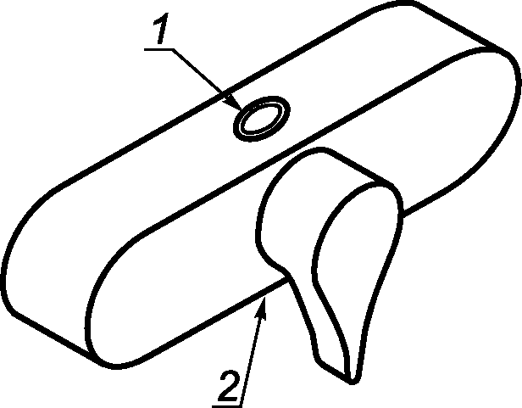

1 - верхнее выходное соединение;
2 - нижнее выходное соединение

Рисунок C.1 - Смеситель с симметричными
(одинаковыми) выходными соединениями

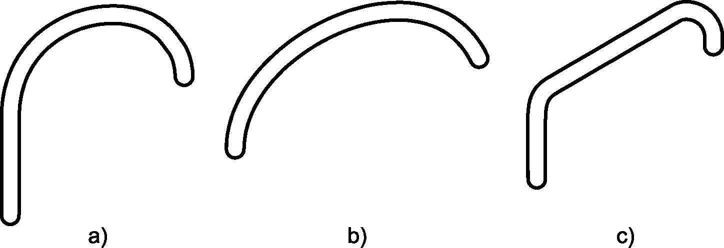

Рисунок C.2 - Альтернативные выходы,
используемые при верхнем соединении

КонсультантПлюс: примечание.
Рисунок дан в соответствии с официальным текстом документа.
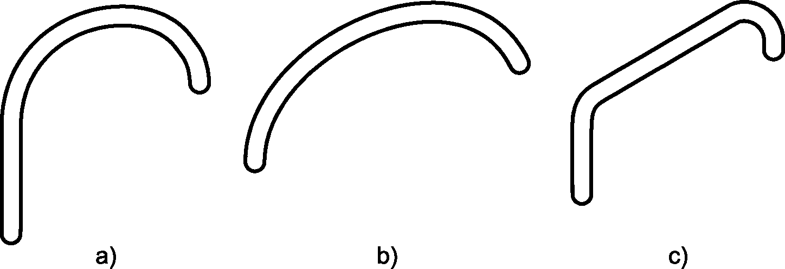

Рисунок C.3 - Альтернативные выходы,
используемые при нижнем соединении

Приложение D
(справочное)

НЕОПРЕДЕЛЕННОСТЬ ИЗМЕРЕНИЙ

D.1 Общие положения
Неопределенности измерений уровней звукового давления излучения и уровней звука A излучения устройства, определяемых в соответствии с настоящим стандартом, следует оценивать по ГОСТ Р 54500.3. Из-за статистической природы измерений данных величин следует использовать метод оценивания типа B по ГОСТ Р 54500.3.
Если недоступна более полная информация, в качестве наилучшей оценки неопределенности используют стандартное отклонение воспроизводимости, полученное по результатам межлабораторных испытаний.
В этом случае расширенную неопределенность измерений при определении октавных уровней звукового давления излучения и уровней звука A излучения устройства в соответствии с настоящим стандартом для уровня доверия 95% (коэффициент охвата k = 2) согласно ГОСТ Р 54500.3 принимают равной 2s_{R}, где s_{R} - стандартное отклонение воспроизводимости.
D.2 Стандартное отклонение воспроизводимости октавных уровней звукового давления
Во время второго раунда межлабораторных испытаний значения стандартного отклонения воспроизводимости s_{R} были определены в соответствии с ИСО 140-2 [7]. Полученные значения s_{R} для октавных уровней звукового давления излучения устройства L_{apn} приведены в таблице D.1.

Таблица D.1

Стандартные отклонения воспроизводимости s_{R}, определенные
в соответствии с [7] для октавных уровней
звукового давления излучения устройства L_{apn}

Среднегеометрическая частота октавной полосы, Гц | Стандартное отклонение воспроизводимости s_{R}, дБ
125 | 1,5
250 | 1,0
500 | 1,0
1000 | 1,0
2000 | 1,0
4000 | 1,0

D.3 Стандартное отклонение для определения L_{ap}
В указанных в D.2 межлабораторных испытаниях стандартное отклонение повторяемости s_{r} уровня звука A излучения L_{Aap} получено равным 0,5 дБА. Для типового устройства водоснабжения стандартное отклонение воспроизводимости равно 1,5 дБА. Стандартное отклонение воспроизводимости может быть больше для устройств, создающих очень низкие уровни шума.

БИБЛИОГРАФИЯ

[1] | ISO 65:1981 | Carbon steel tubes suitable for screwing in accordance with ISO 7-1
[2] | ISO 49:1994 | Malleable cast iron fittings threaded to ISO 7-1
[3] | ISO 7-1:1994 | Pipe threads where pressure-tight joints are made on the threads - Part 1: Dimensions, tolerances and designation
[4] | EN ISO 3822-2:1995 | Acoustics - Laboratory tests on noise emission from appliances and equipment used in water supply installations - Part 2: Mounting and operating conditions for draw-off taps and mixing valves
[5] | EN ISO 3822-3:1997 | Acoustics - Laboratory tests on noise emission from appliances and equipment used in water supply installations - Part 3: Mounting and operating conditions for in-line valves and appliances
[6] | EN ISO 3822-4:1997 | Acoustics - Laboratory tests on noise emission from appliances and equipment used in water supply installations - Part 4: Mounting and operating conditions for special appliances
[7] | EN ISO 140-2:1991 <*> | Acoustics - Measurement of sound insulation in buildings and of building elements - Part 2: Determination, verification and application of precision data
--------------------------------
<*> Заменен на ИСО 12999-1:2014 "Акустика. Определение и применение неопределенности измерений в строительной акустике. Часть 1. Звукоизоляция" (ISO 12999-1:2014 "Acoustics - Determination and application of measurement uncertainties in building acoustics - Part 1: Sound insulation").

